12.2023

INTERNETOWY SYSTEM WYPOŻYCZEŃ SAMOCHODÓW

Wojciech Kubaszewski

2023

Spis treści

Założenia projektu “Wypożyczalnia samochodów”: 2

administrator: 2

workerOfRental: 2

User: 2

Wymagane aby uruchomić: 3

Diagram relacji: 4

Najważniejsze linie kodu: 5

Zalogowanie do bazy danych oraz wybór na jakiego użytkownika się zalogujemy. 5

Funkcja dodaj użytkownika. 5

Funkcja dodaj samochód. 5

Funkcja dodaj wypożyczenie. 6

Funkcja wyświetl użytkowników 6

Funkcja wyświetl pracowników wypożyczalni 8

Funkcja wyświetl samochody 10

Funkcja wyświetl wypożyczenia 12

Wygląd GUI 14

Ekran logowania 14

Panel administratora 14

Panel pracownika 15

Panel użytkownika 16

Lista użytkowników 16

Lista samochodów 17

Lista aktualnie wypożyczonych samochodów 17

# Założenia projektu “Wypożyczalnia samochodów”:

* Możliwość wypożyczania samochodów przez konkretnego użytkownika(tylko z poziomu pracownika)
* Trzy typy kont użytkowników – administrator, workerOfRental, user

## administrator:

* Może przeglądać listę administratorów oraz pracowników (oba rodzaje kont w jednej tabeli [workers] w MySQL)
* Konta administratora i workera tworzy i usuwa jedynie administrator

## workerOfRental:

* Pracownik wypożyczalni jako jedyny może sprawdzać listę użytkowników (tabela users)

W ten sposób konto administratora ogranicza się jedynie do tworzenia kont pracowniczych i nie będzie nadużywane do nieznacznych poprawek

* Jako jedyny może również tworzyć i usuwać konta użytkownika
* W razie potrzeby administrator może utworzyć konto workera również dla siebie aby wspomagać administrowanie samochodami i userami
* Jako jedyny może dodawać i usuwać samochody z wypożyczalni (tabela cars)
* Jako jedyny może sprawdzać aktualnie wypożyczone samochody oraz kto je wypożyczył
* Jako jedyny może dodawać i usuwać wypożyczenia

## User:

* Może sprawdzać aktualny stan samochodów w wypożyczalni, widzieć które samochody posiada wypożyczalnia oraz czy są aktualnie dostępne
* Sprawdzić swoje wypożyczone samochody oraz kiedy jest termin zwrotuWybrane technologie:
* - HTML
* - CSS
* - PHP
* - MySQL

# Wymagane aby uruchomić:

* XAMPP (apache, mysql)
* mariaDB
* MySQL Workbench

Instalujemy XAMPP’a, włączamy usługę Apache oraz MySQL, instalujemy MySQL Workbench i łączymy się po localhoscie, otwieramy wiersz poleceń i wpisujemy:  
*cd ../..*

*cd xampp/mysql/bin/*

*mysql -u root*

(musimy otworzyć mysql z lokalizacji xampp’a),

otwieramy database.sql w workbenchu a następnie wykonujemy ten plik, w zakładce schemas widzimy że została utworzona baza danych o nazwie **rental** z którą mamy połączenie. Baza danych zawiera wszystkie tabele.

Kopiujemy folder ze wszystkimi plikami do lokalizacji XAMPP’a, do folderu htdocs.

W przeglądarce wpisujemy:

<http://localhost:8080/Wypożyczalnia/index.php>

Tym samym otworzymy w przeglądarce stronę główną z której będziemy mogli wejść we wszystkie podstrony.

Domyślnie utworzone konta:

* admin – admin
* worker – worker
* user - user

## Diagram relacji:

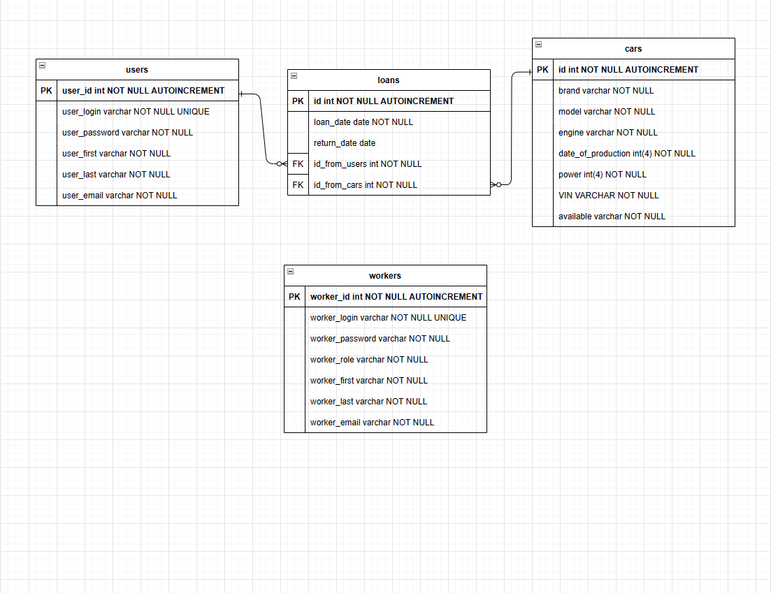

# Najważniejsze linie kodu:

## Zalogowanie do bazy danych oraz wybór na jakiego użytkownika się zalogujemy.

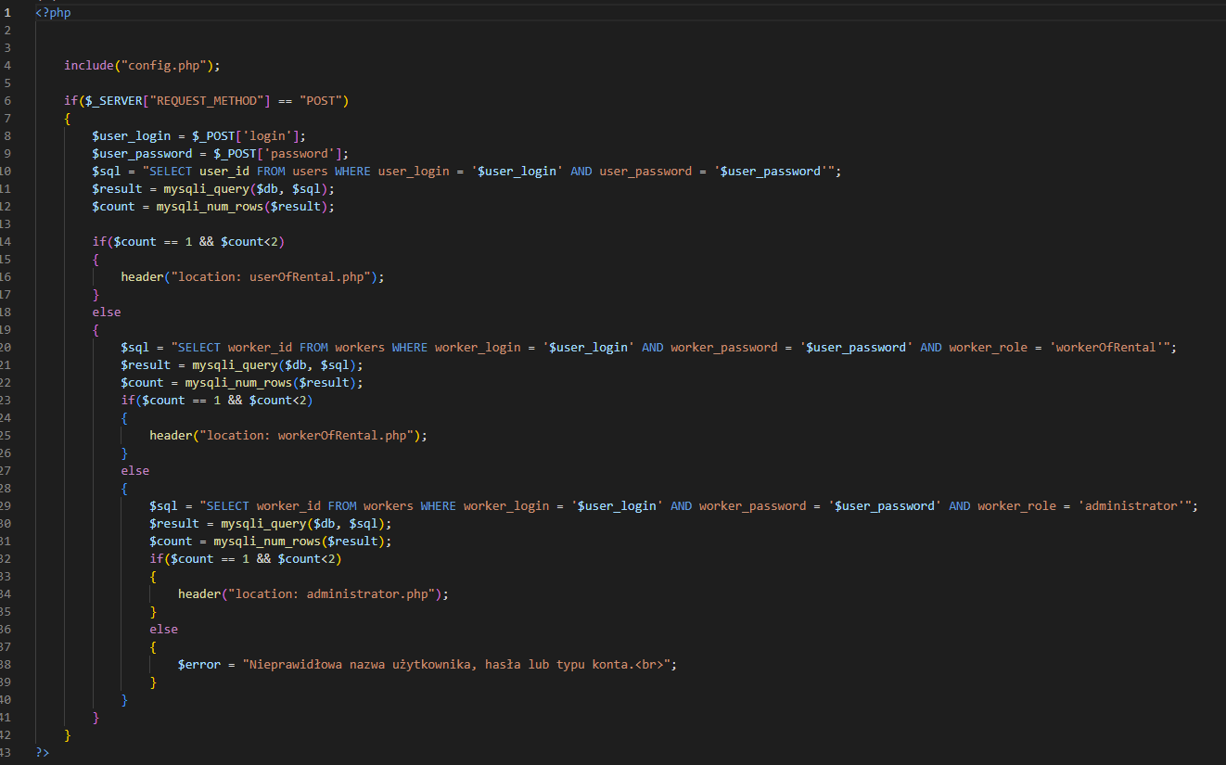

## Funkcja dodaj użytkownika.

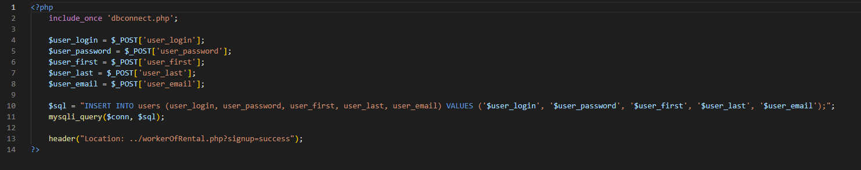

## Funkcja dodaj samochód.

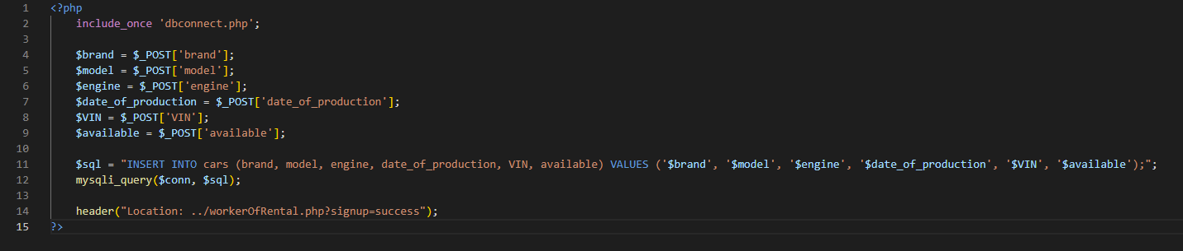

## Funkcja dodaj wypożyczenie.

## Funkcja wyświetl użytkowników

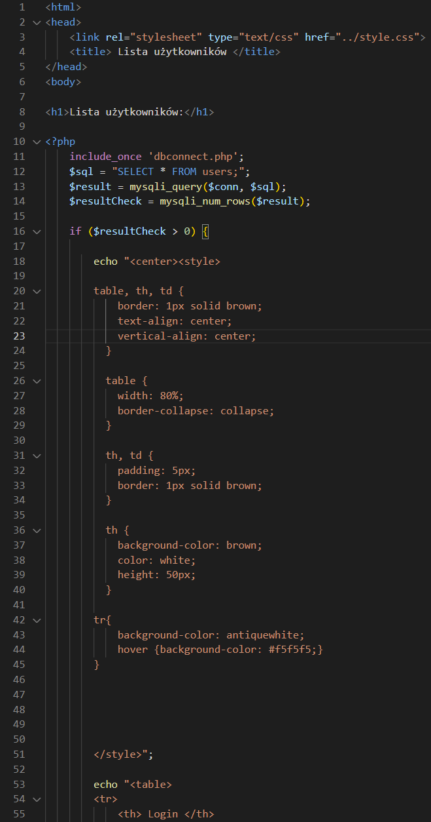

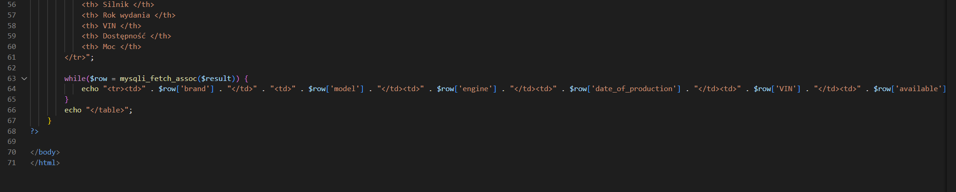

## Funkcja wyświetl wypożyczenia

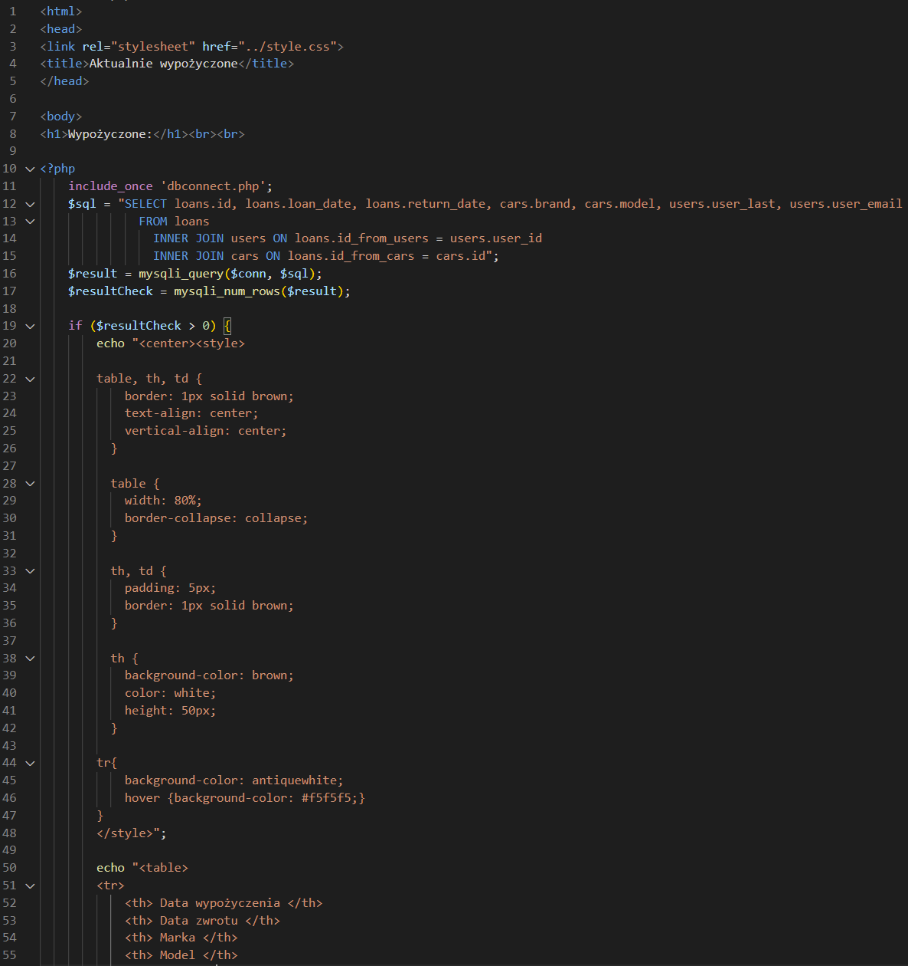

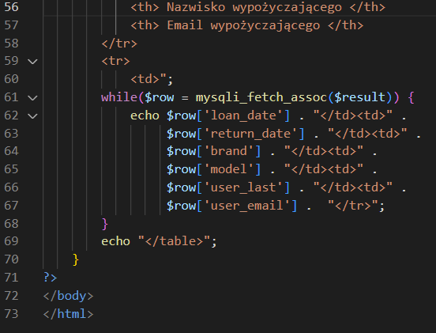

Wygląd GUI

## Ekran logowania

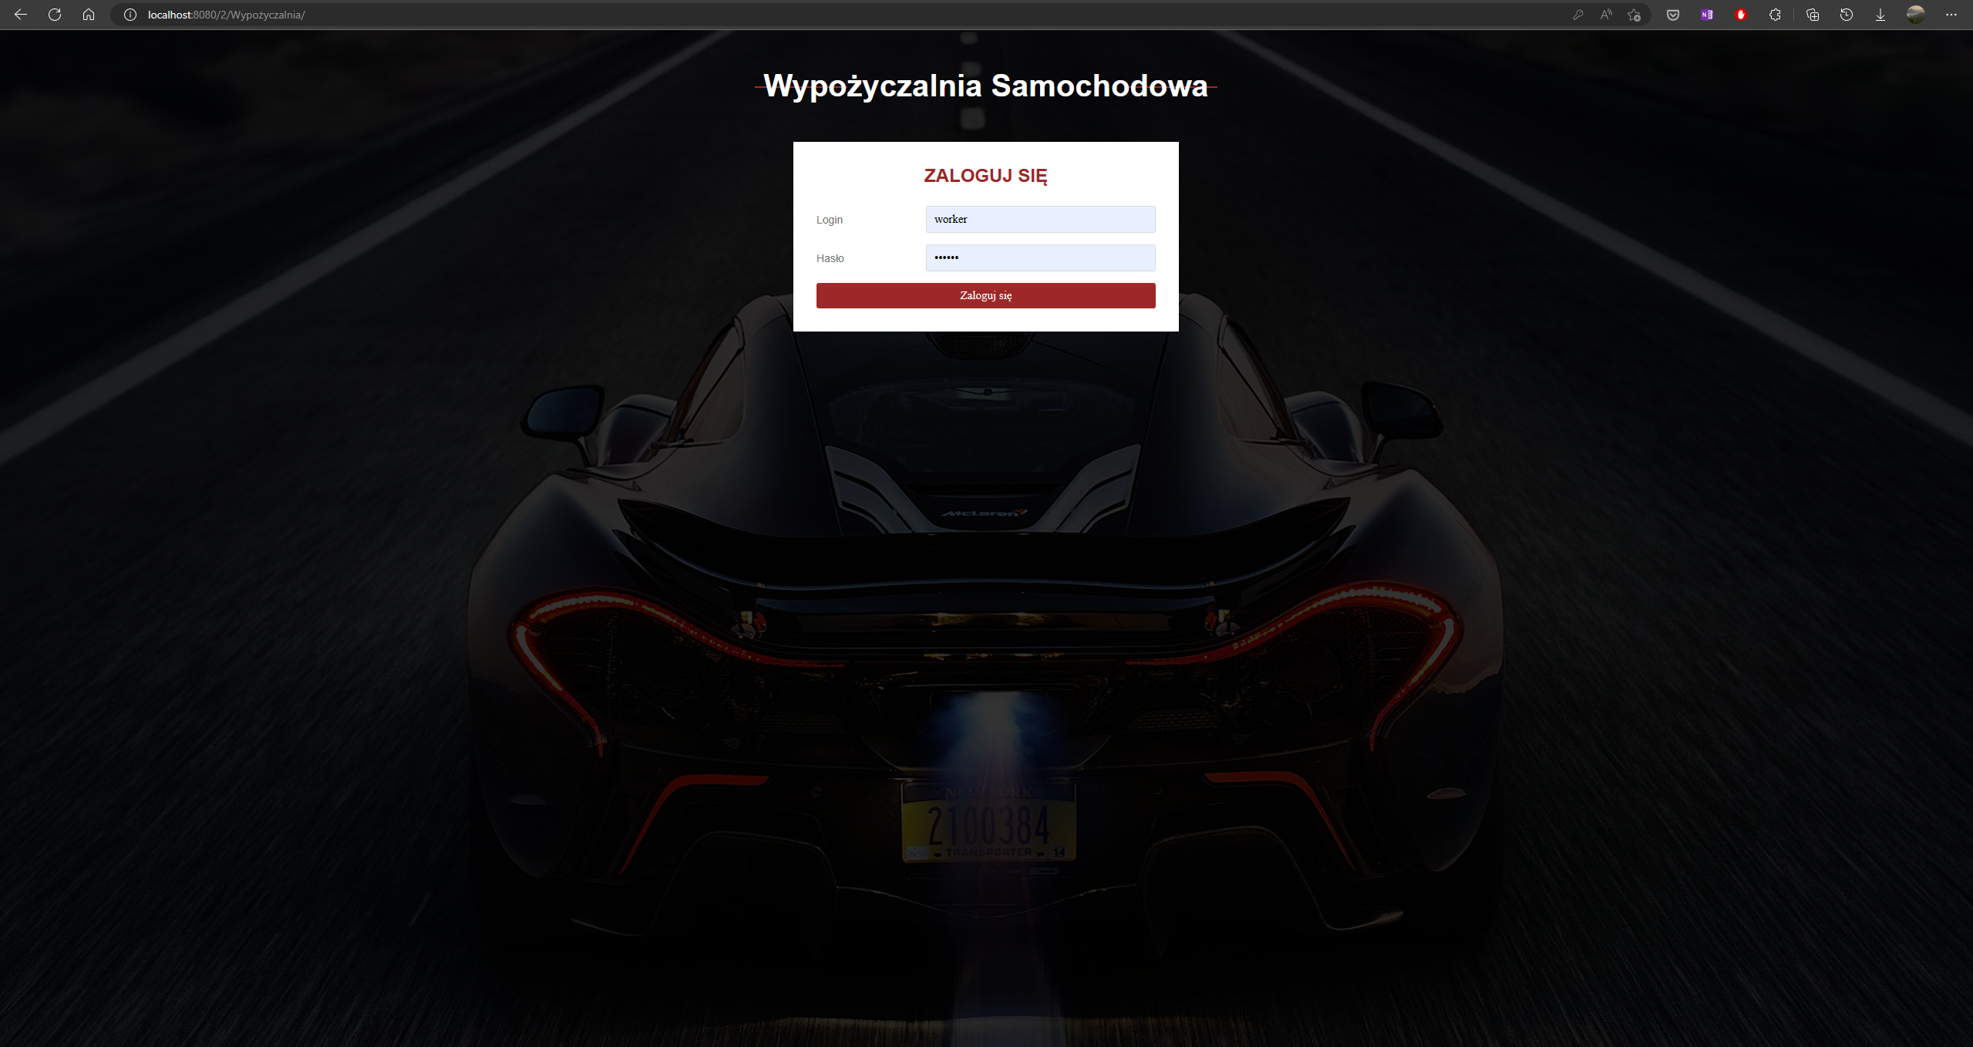

## Panel administratora

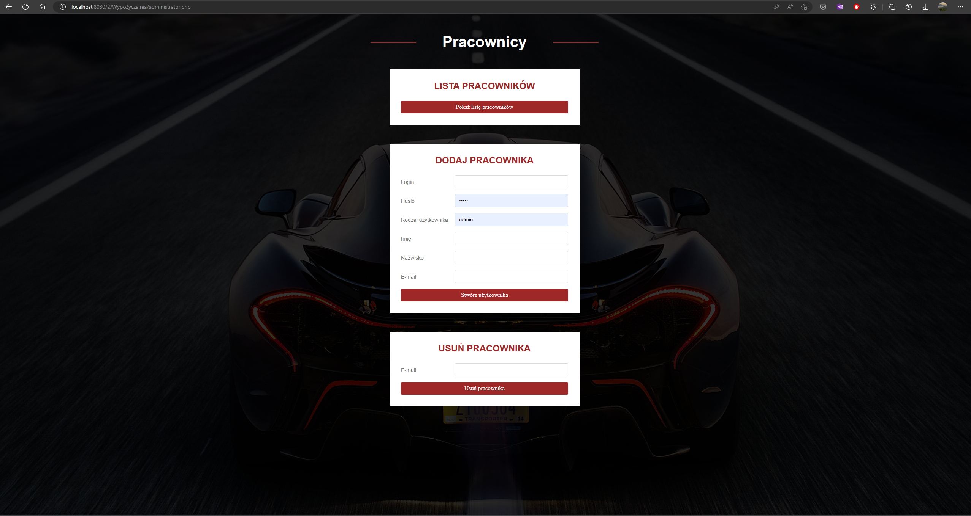

## Panel pracownika

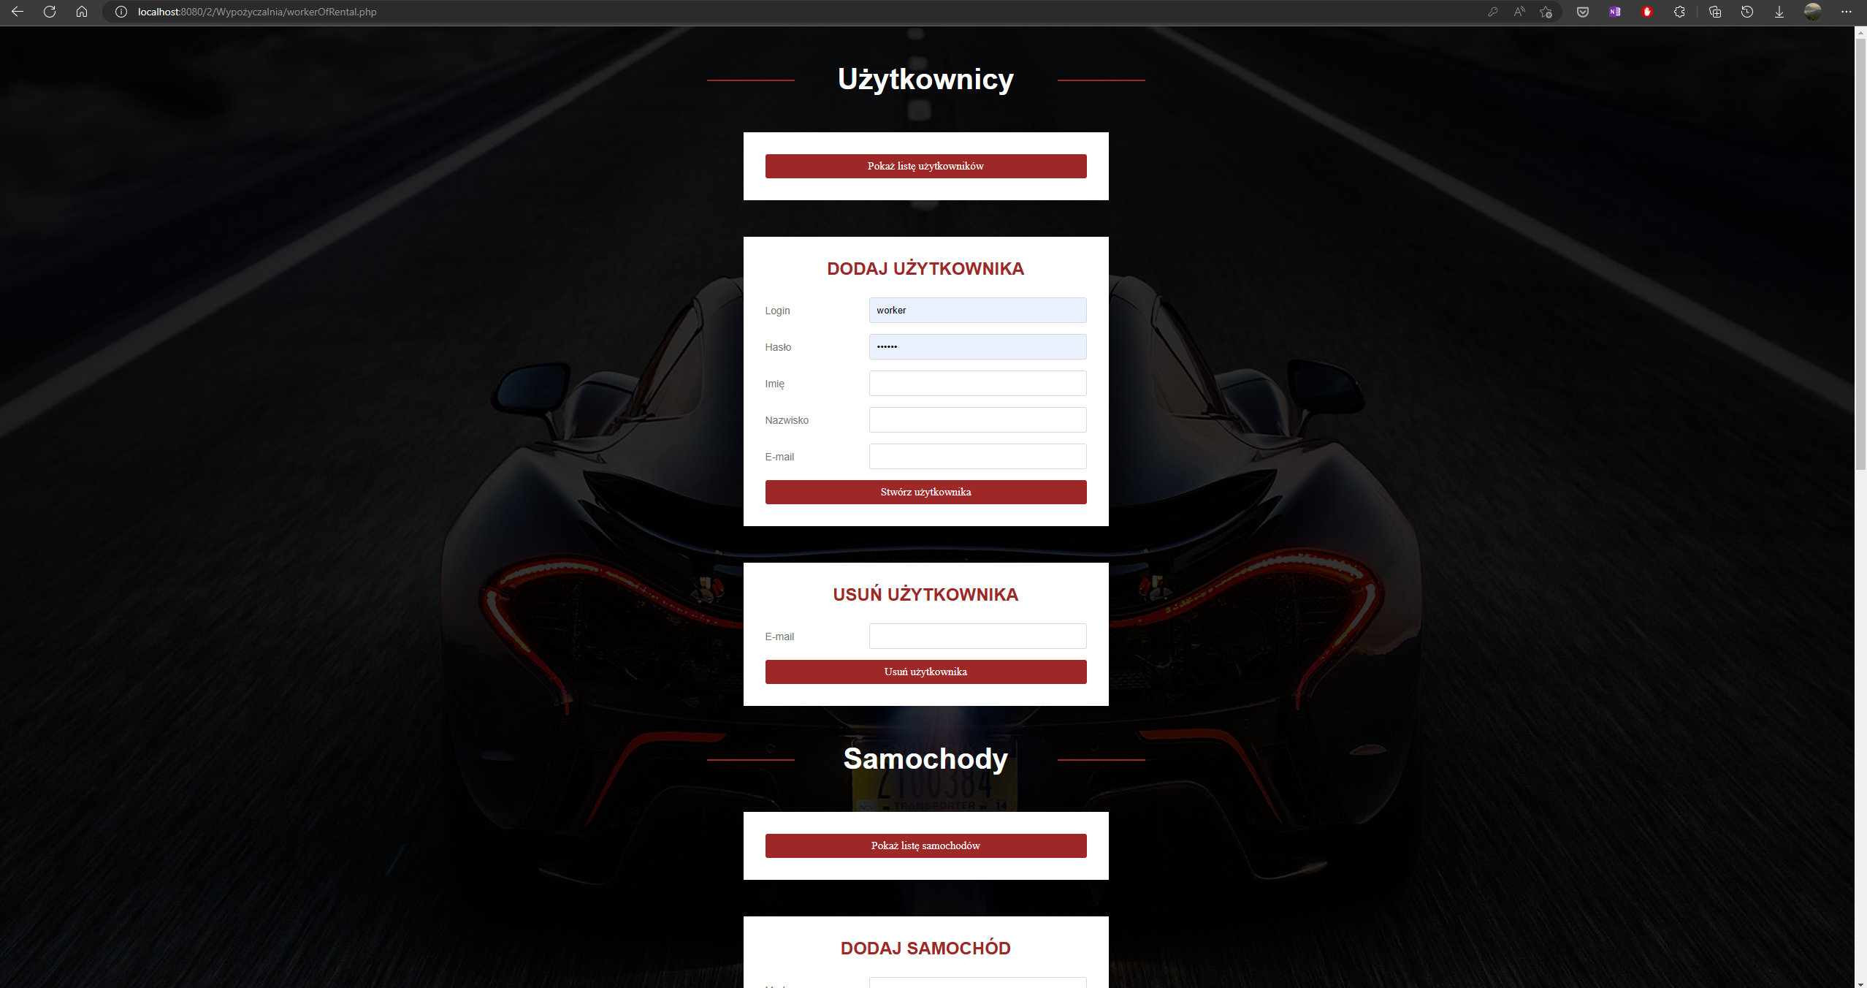

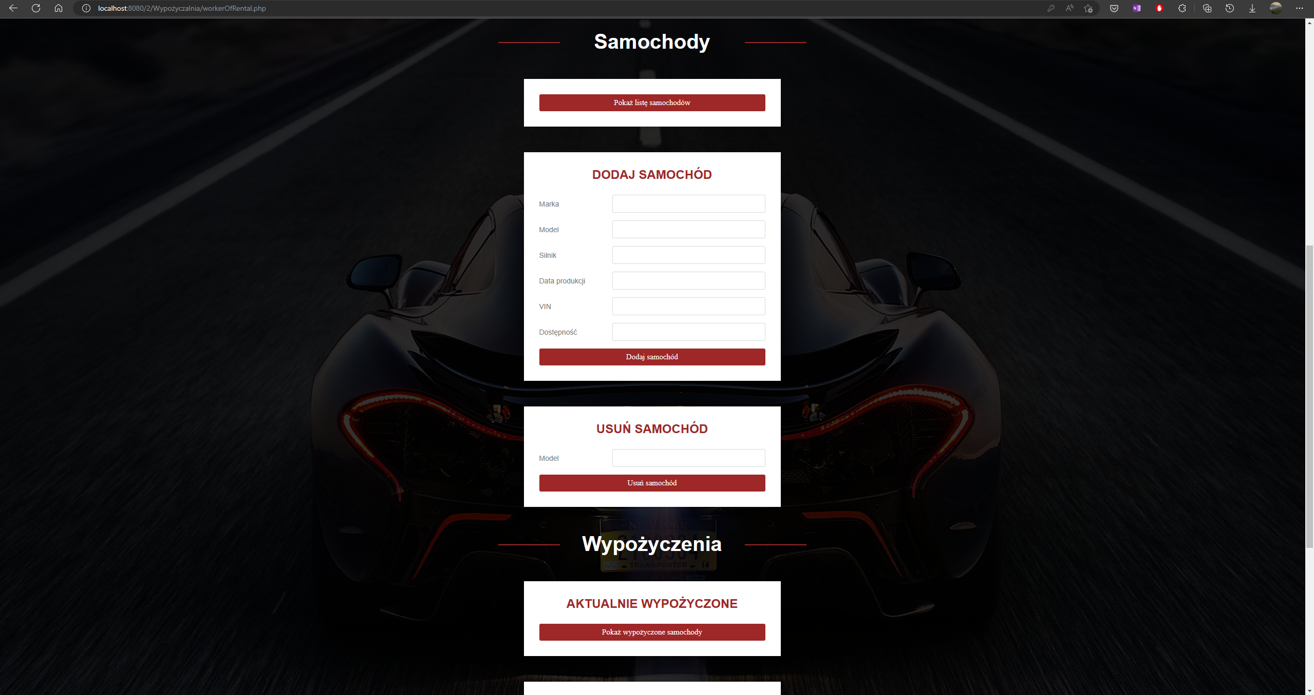



## Panel użytkownika

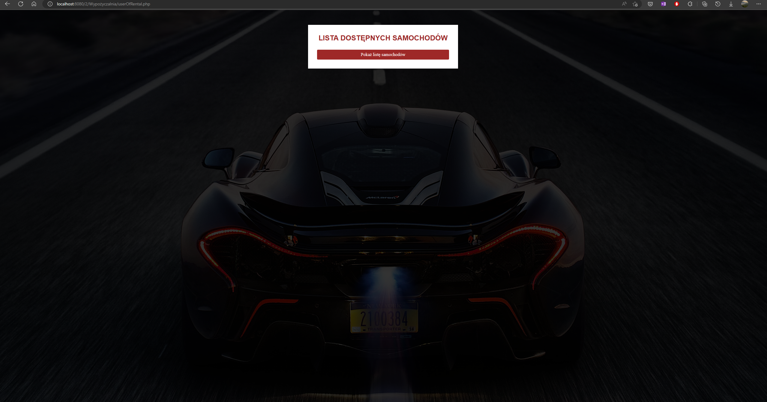

## Lista użytkowników

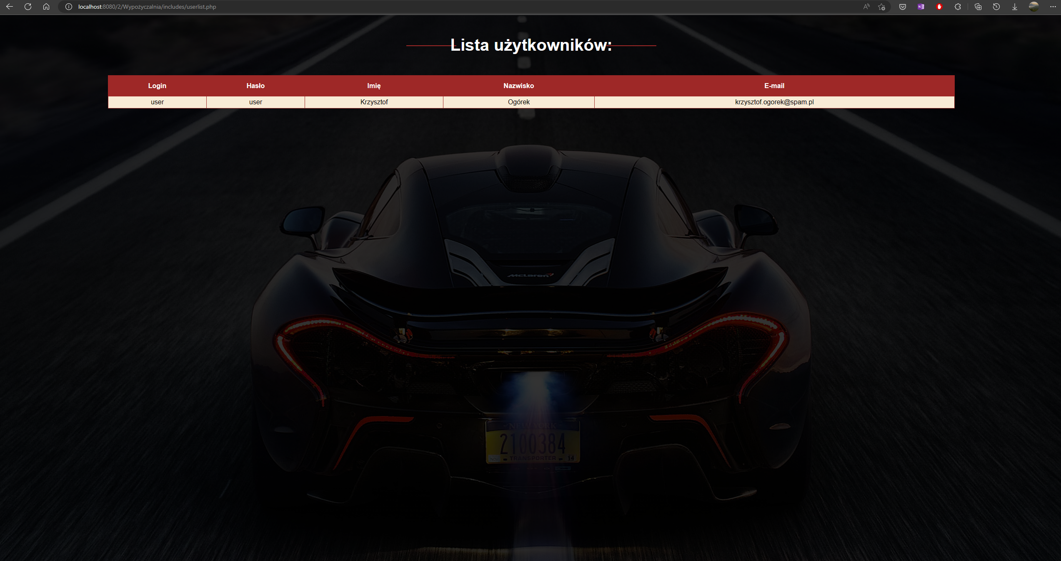

## Lista samochodów

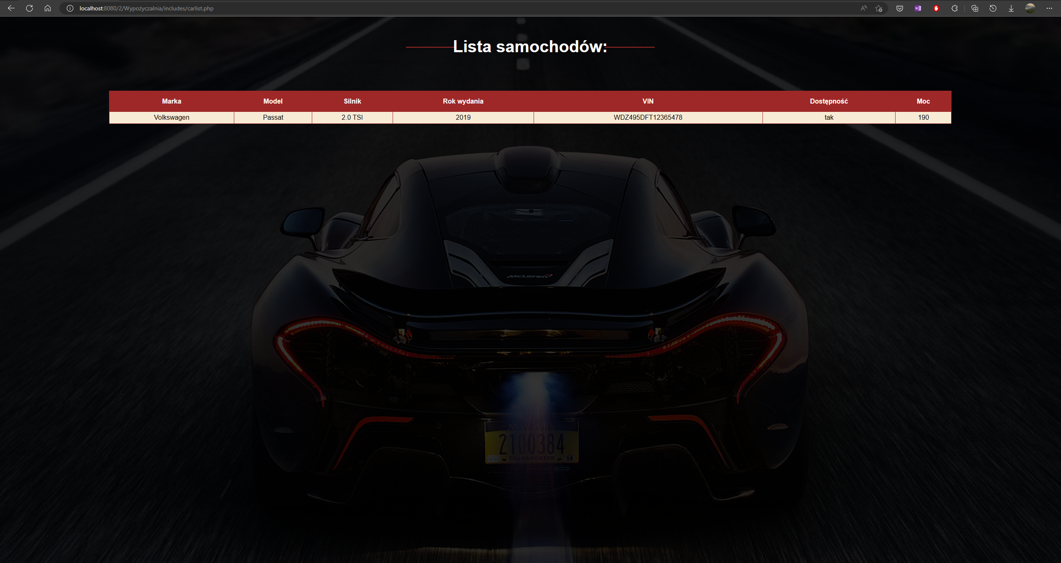

## Lista aktualnie wypożyczonych samochodów

